بسم الله والصلاة والسلام على رسول الله

المحاضرة الرابعة(أساسيات العائد والمخاطر)بإستخدام البيانات التاريخية
مثال
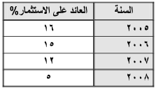
لحساب المتوسط,الانحراف ,التباين لمشروع واحد
الآله المستخدمة casio fx-991es plu
إعداد الآلة
Shift----1:stat---2:data
ندخل في خانة x العائد على المشروع بهالطريقة
16.=
.15=
12.=
05.=
ننهي إدخال البيانات بالضغط على AC
للحصول على متوسط العائد نقوم بالتالي:-
Shift---1:stat---4:var---2:_{Ẋ=} 12%
لحساب الانحراف المعياري
Shift---1:stat---4:var---4:sx=.049≈.05
لحساب التباين نقوم بتربيع الانحراف المعياري وذلك بالضغط على زرx² ثم =.00246≈ .0025

المحاضرة الخامسة(تابع أساسيات العائد والمخاطر)

المثال
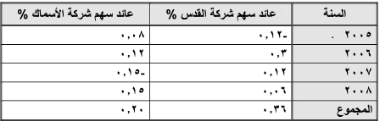
لحساب المتوسط والانحراف المعياري والتباين لكن هنا لمشروعين
لإعداد الآلة نحتاج لإظهار خانة ال Y مع خانة ال Xعن طريق التالي:-
Shift---1:stat---1:type---2:A+BX
عائد شركة القدس ندخله في خانة ال X وعائد شركة الأسماك ندخله في خانة ال Y
(نفس طريقة الإدخال في التمرين السابق مع ملاحظة الإشارات السالبة)
للحصول على متوسط العائد لشركة القدس
Shift---1:stat---4:var---2:ẋ=.09
للحصول على الانحراف المعياري لشركة القدس
Shift---1:stat---4:var---4:sx=.17
والتباين تربيع القيمة السابقة x²=.03
الآن نستخرج المتوسط لكن الشركة الأسماك
Shift---1:stat---4:var---5:ẏ=.05
وللحصول على الانحراف المعياري
Shift---1:stat---4:var---7:sy=.136≈.14
والتباين تربيع الانحراف السابق x²=.0186≈.019

المحاضرة السادسة
قياس العائد والمخاطر باستخدام البيانات المتوقعة
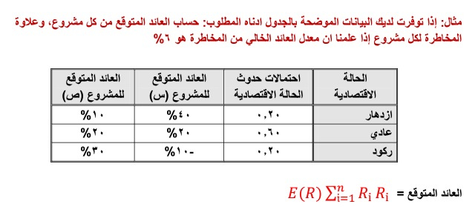
لحساب العائد المتوقع لابد من تشغيل خانة الFrequency كالتالي:-
)---- 4:stat---1:onالسهم لتحت˅من دائرة replay)shift----mode----
نقوم بإدخال البيانات بالطريقة المعتاده
Shift---1:stat---2:data
العائد المتوقع للمشروع الأول س في خانة X مع ملاحظة ان الأرقام تدخل على شكل نسبة كالتالي:-
.4=
=.2
-.1=انتبهوا للإشارة السالبه
العائد المتوقع للمشروع الثاني ص في خانة Y كالتالي:-
.1=
.2=
.3=
احتمالات حدوث الحالة الأقتصادية في خانة FREQ
.2=
.6=
.2=
ننهي ادخال البيانات بالضغط على مفتاح AC

للحصول على العائد المتوقع للمشروع الأول X نقوم بالتالي:-
Shift---1:stat---3:sum---2:∑x=.18
للحصول على العائد المتوقع للمشروع الثاني Y
Shift---1:stat---3:sum---4:∑y=.2


قياس المخاطر في حالة البيانات المتوقعة
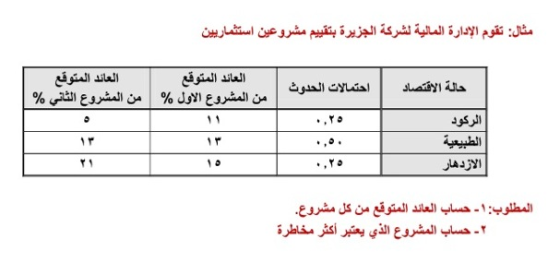

بنفس الطريقة السابقة
ندخل بيانات العائد المتوقع من المشروع الأول في خانة X
وبيانات العائد المتوقع من المشروع الثاني في خانة Y
واحتمالات الحدوث في خانة FREQ
مع ملاحظة ان جميع البيانات تدخل على شكل نسبه كما سبق وان ذكرنا

العائد المتوقع=المتوسط الحسابي للقيم المتوقعه

العائد للمشروع الأول x
Shift---1:stat---3:sum---2:∑x=.13
العائد للمشروع الثاني Y
Shift---1:stat---3:sum---4:∑Y=.13

لقياس المخاطر باستخدام الانحراف المعياري والتباين
الانحراف للمشروع الأول
Shift---1:stat---4:var---3:бx=.01414
والتباين تربيع القيمة السابقة x²=.0002
الانحراف للمشروع الثاني
Shift---1:stat---4:var---6:бy=.05656
والتباين تربيع القيمة السابقة x²=.0032


وصلى الله على حبيبنا محمد

